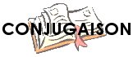 | Le PRÉSENT du verbe DIRE

je dis

tu dis
elle dit

nous disons
vous dites
elles disent

